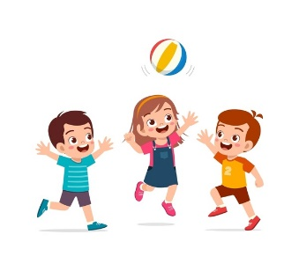  
 Razigrani gibkošolci

**Ključni cilji:**

* spodbujanje veselja do gibanja in razvijanje osnovnih motoričnih

spretnosti (tek, skakanje, plazenje, ravnotežje);

* krepitev koordinacije, telesne vzdržljivosti in orientacije v prostoru;
* spodbujanje sodelovanja in timskega duha skozi skupinske igre;
* poudarjanje pomena redne telesne aktivnosti za zdrav življenjski slog;
* razvijanje ustvarjalnosti in domišljije skozi gibalne izzive.

**Kratek opis vsebine**

Aktivnost je sestavljena iz različnih gibalnih dejavnosti, ki otrokom omogočajo aktivno preživljanje časa, hkrati pa razvijajo osnovne gibalne sposobnosti in socialne veščine. Preko različnih iger in izzivov bodo krepili svojo telesno pripravljenost, spoznavali pomen gibanja za zdravje ter se učili sodelovanja v skupini.

Skozi celoten program bodo dejavnosti zasnovane tako, da bodo primerne

za vse učence, ne glede na njihove individualne telesne sposobnosti. Igre

bodo prilagojene starostni skupini.

**Načrt dela:**

**1. uvod v gibanje** – preproste igre za ogrevanje, ritmične naloge in prepoznavanje lastnih gibalnih sposobnosti;

**2. igre lovljenja in skrivalnice** – spodbujanje hitrega odzivanja, orientacije v prostoru in sodelovanja;

**3. poligoni in spretnostni izzivi** – premagovanje ovir,

skakanje, plezanje in krepitev koordinacije;

**4. igre z žogo** – osnovne spretnosti podajanja, metanja in lovljenja skozi dinamične igre;

**5. timske naloge** – igre, ki poudarjajo sodelovanje in komunikacijo;

**6. sprostitvene dejavnosti** – vaje za umirjanje, raztezanje in dihalne tehnike za zaključek ure.

|  |  |
| --- | --- |
|  | termin |
| **1.** | triada |
|  | učitelj |
|  | pripomoček |

Atletika – kraljica športa

**Ključni cilji:**

* redna športna aktivnost;
* razvijati gibalne in funkcionalne sposobnosti telesa (moč, gibljivost, vzdržljivost v moči);
* ohranjati pravilno telesno držo in skladno postavo;
* doživljati šport kot sprostitev.

**Kratek opis vsebine**

Atletika je ena od glavnih športnih panog in je temelj številnih drugih športov. Ima bogato tradicijo in zgodovino*.* Moč, hitrost, vzdržljivost in samodisciplina so odlika atletov. Atletika je športna panoga, ki je sestavljena iz različnih športnih disciplin. Te se delijo v tri večje skupine: mete, skoke, teke. Skozi različne dejavnosti bodo učenci spoznavali osnove le-teh. Razvijali bodo zdrav odnos do sebe, sotekmovalcev in športa. Skozi atletske prvine bodo postavili temelje za vse športe, ki bi jih kasneje v življenju utegnili zanimati.

**Načrt dela:**

**1. osnove teka** (kordinacija, tekaška vadba, tek preko ovir);

**2. osnove skokov** (skok v daljino, skok v višino);

**3. meti** (met vorteksa, suvanje težjih žog).

Dejavnost Atletika – kraljica športa bo potekala na igrišču ali v šolski telovadnici.

|  |  |
| --- | --- |
|  | termin |
| **1.** | triada |
|  | učitelj |
|  | pripomoček |

Joga

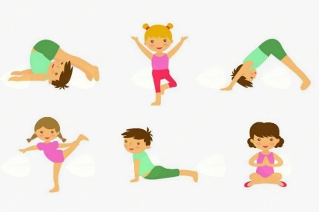

**Ključni cilji:**

* izboljšanje drže, ravnotežja in koordinacije;
* razvoj gibljivosti in telesne moči;
* preprečevanje napetosti in bolečin zaradi sedečega načina življenja;
* spodbujanje sprostitve in zmanjševanje stresa;
* razvoj zmožnosti osredotočanja in umirjanja misli.

**Kratek opis vsebine**

Joga izboljšuje gibljivost, ravnotežje in telesno držo. Sprostitvene in dihalne tehnike pomagajo pri umirjanju, zmanjševanju stresa ter krepitvi zbranosti. Vadba bo spodbujala samozavest, vztrajnost in spoštovanje do sebe in drugih ter prispevala k dobremu počutju.

**Načrt dela:**

**1. dihalne tehnike** – enostavne tehnike za umiritev in dvig energije;  
**2. sprostitvene metode** – vaje za sproščanje telesa in uma (vodenje skozi sprostitev);  
**3. zavedanje telesa in uma** – vaje za izboljšanje telesne drže in povezovanje misli z dihom;  
**4. kreativne tehnike** – joga igre za zabavnejši pristop.

|  |  |
| --- | --- |
|  | termin |
| **1.** | triada |
|  | učitelj |
|  | pripomoček |

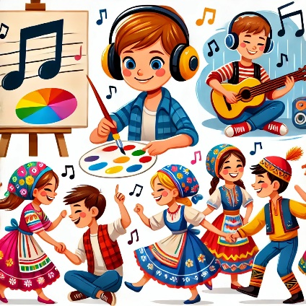 Mali muzikologi

**Ključni cilji:**

* spodbujati domišljijo in ustvarjalnost skozi glasbo;
* razvijati čustveno doživljanje glasbe in njen vpliv na razpoloženje;
* spoznavati ljudske pesmi in plese na igriv način.

**Kratek opis vsebine**

Dejavnost Mali muzikologi je namenjena najmlajšim, da skozi igro, gibanje in ustvarjanje spoznajo glasbeni svet. Otroci bodo poslušali glasbo, jo povezovali s slikami in barvami, raziskovali, kako vpliva na njihovo počutje, ter spoznali slovensko ljudsko glasbo skozi ples in petje.

**Načrt dela:**

**1. pesem skozi sliko:**

- otroci bodo poslušali preproste pesmi in jih upodabljali s prstnimi barvami, voščenkami ali kolaži;

- spoznavali bodo, kako različna glasba lahko spominja na določene barve in oblike;

**2. glasba za boljše razpoloženje:**

* otroci bodo ob glasbi izražali svoja čustva z gibi in obraznimi izrazi;
* spoznavali bodo sprostitvene zvoke in igrali igre, kjer bodo iskali "veselo" in "mirno" glasbo;
* ustvarili bodo "glasbeni kotiček sreče" z najljubšimi pesmimi;

**3. ljudski plesi in pesmi:**

- skozi preproste igre in plese bodo spoznavali slovensko ljudsko glasbo;

- peli bodo in izvajali ritmične spremljave;

- ob koncu bodo pripravili mini nastop za sošolce.

|  |  |
| --- | --- |
|  | termin |
| **1.** | triada |
|  | učitelj |
|  | pripomoček |

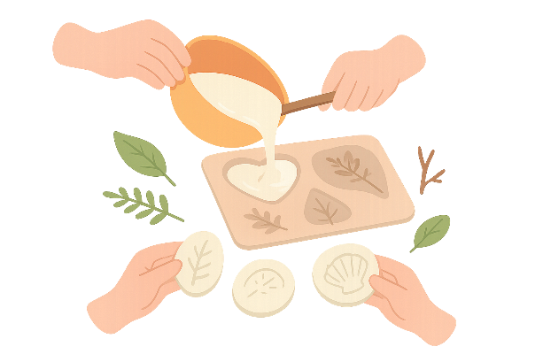 Čarobni odlitki in odtisi narave

**Ključni cilji:**

* spodbujanje ustvarjalnega izražanja in domišljije;
* razvijanje finomotoričnih spretnosti (vlivanje, mešanje, barvanje);
* spoznavanje osnov kiparstva in oblikovanja;
* krepitev senzorne izkušnje z raziskovanjem različnih materialov;
* spodbujanje potrpežljivosti in natančnosti pri delu.

**Kratek opis vsebine**

Otroci bodo skozi ustvarjalno dejavnost spoznali postopek ulivanja mavca in ugotavljali, kako se mavec strdi. Nato bodo v izbrane kalupe ali odtise naravnih predmetov (listi, školjke, igračke ...) nalili mavčno zmes in počakali, da se strdi. Po sušenju bodo svoje izdelke pobarvali in okrasili po lastni domišljiji. Dejavnost bo spodbujala njihovo fino motoriko, senzorično zaznavo ter domišljijsko izražanje. Svoje izdelke bodo predstavili in jih lahko uporabili kot spominek, darilo ali dekoracijo.

**Načrt dela:**

**1. uvodni del:**

* pogovor o mavcu;
* predstavitev postopka ulivanja in materialov (mavec, voda, kalupi, barve);
* spoznavanje alternativ mavca;

**2. glavni del:**

* priprava delovnega prostora (podlage, zaščitni predpasniki, lončki za mešanje);
* mešanje mavca z vodo;
* ulivanje mavca v kalupe ali odtise (npr. v glino, pesek, modelčke);

**3. zaključni del:**

* barvanje in okraševanje izdelkov;
* razstava izdelkov in po želji predstavitev vsakega otroka.

|  |  |
| --- | --- |
|  | termin |
| **1.** | triada |
|  | učitelj |
|  | pripomoček |

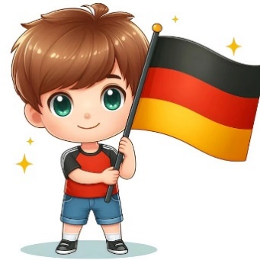Nemške igralne urice

**Ključni cilji:**

* učence preko igre in sproščenih aktivnosti motivirati za učenje novega

jezika;

* vzbuditi veselje do nemščine;
* krepiti medsebojno sodelovanje in druženje z vrstniki.

**Kratek opis vsebine**

Preko igre, petja, zabavnih rim, plesa, ročnih lutk in likovnega izražanja se bodo učenci podali v svet nemškega jezika in kulture. V varnem okolju in ustvarjalnem vzdušju bodo gradili svojo samozavest. Aktivnosti bodo prilagojene starosti učencev, njihovemu besednemu zakladu in posluhu za jezik. Dejavnosti v razširjenem programu se ne ocenjujejo in zato bo tudi nemščina neocenjena. Cilj bo predvsem pridobivanje pozitivnega odnosa do novega jezika.

**Načrt dela:**

1. **usvajanje prvih besed preko različnih socialnih iger** (preproste besede, pozdravi in podobno);
2. **učenje skozi igro in ustvarjalnost** (to sem jaz, moje ožje in širše okolje, različne teme, primerne starosti učencev);
3. **pesmi in rime za lažje pomnjenje besed;**
4. **plesni in gibalni izzivi za hitrejše pomnjenje;**
5. **razvijanje govorne samozavesti** (preprosti dialogi in igre vlog);
6. **spodbujanje sproščenega izražanja brez strahu pred napakami;**
7. **preko različnih aktivnosti bomo razvijali spretnosti, ki bodo učencem v pomoč pri nadaljnjem učenju jezika.**

|  |  |
| --- | --- |
|  | termin |
| **1.** | triada:  3. razred |
|  | učitelj |
|  | pripomoček |

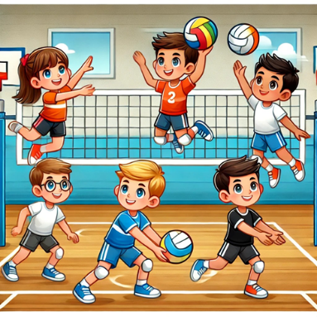 Mini odbojka

**Ključni cilji:**

* razvijati osnove rokovanja z žogo;
* izboljšati motorične sposobnosti, kot so koordinacija, hitrost in eksplozivnost;
* spodbujati timsko delo, pošteno igro in športni duh;
* povečati veselje do športne aktivnosti in zdravega življenjskega sloga;
* naučiti osnove igre mini odbojke.

**Kratek opis vsebine**

Odbojka je namenjena učencem, ki želijo čas v šoli preživeti malo drugače. Ure bodo razgibane, zabavne in sproščene. Učenci bodo pridobili znanje in spretnosti, ki jih bodo lahko prenesli tudi na druga področja v življenju. Program bo vključeval učenje osnovnih tehnik, taktične elemente igre ter igro v različnih oblikah. Poleg tega bo spodbujal sodelovanje in skupinsko dinamiko.

**Načrt dela:**

1. **teoretične vsebine** – osnovna pravila, varnost pri igri, spoznavanje odbojkarske igre (ogled tekme);
2. **tehnične prvine** – rokovanje z žogo, spoznavanje osnovnih elementov skozi igro (zgornji in spodnji odboj, servis, gibanje na igrišču);
3. **taktične prvine** – razumevanje postavitev, premikov v igri in taktičnih elementov;
4. **igra in tekmovanja** – igra mini odbojke, turnirji med vrstniki;
5. **analiza in refleksija** – pogovor o napredku, skupinska analiza igre in načrtovanje izboljšav.

Program bo potekal celotno šolsko leto, prilagajal se bo predznanju in sposobnostim učencev ter vključeval elemente zabave in motivacije. Ob zaključku bomo pripravili mini nastop za sošolce.

|  |  |
| --- | --- |
|  | termin |
| **1.** | triada |
|  | učitelj |
|  | pripomoček |

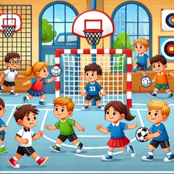 Mini rokomet

**Ključni cilji:**

* usvojiti in izboljšati osnovne tehnične in taktične prvine mini rokometa;
* razviti motorične sposobnosti, kot so koordinacija, hitrost, moč in vzdržljivost;
* spodbujati ekipno igro, sodelovanje in pošteno igro;
* povečati zanimanje za rokomet in športno aktivnost na splošno;
* pripraviti učence na šolska rokometna tekmovanja.

**Kratek opis vsebine**

Dejavnost Mini rokomet je namenjena učencem, ki želijo poglobiti svoje znanje in spretnosti v tem dinamičnem ekipnem športu. Program vključuje osnove igre (podaje, vodenje, strel na gol, obramba) in taktične elemente (postavitve v napadu in obrambi, hitri protinapadi). Učenci se bodo naučili pravil rokometa ter razvijali timsko igro skozi prilagojene vadbene igre in tekmovanja.

**Načrt dela:**

1. **uvodni del** – spoznavanje osnov rokometa, pravil igre, zgodovine igre in pomena varnosti;
2. **tehnična priprava** – vadba podaj, vodenja žoge, strelov na gol, obrambnih tehnik;
3. **taktična priprava** – razumevanje postavitev v napadu in obrambi, strategije igre;
4. **kondicijska priprava** – razvoj hitrosti, eksplozivnosti, vzdržljivosti in moči;
5. **igra in tekmovanja** – prilagojene tekme, turnirji in sodelovanje na šolskih tekmovanjih;
6. **analiza igre** – pogovor o napredku, skupinska refleksija in iskanje možnosti za izboljšave.

Program bo prilagojen starostni skupini učencev in njihovim sposobnostim ter bo vključeval elemente zabave in motivacije.

|  |  |
| --- | --- |
|  | termin |
| **1.** | triada |
|  | učitelj |
|  | pripomoček |

**Ustvarjalni kotiček**

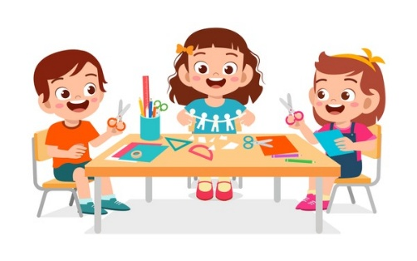**Ključni cilji:**

* spodbujanje ustvarjalnosti in domišljije skozi različne likovne tehnike in materiale;
* razvijanje ročnih spretnosti, finomotoričnih sposobnosti in natančnosti pri ustvarjanju;
* seznanjanje z različnimi materiali (papir, odpadni material, naravni materiali) in njihova ustvarjalna uporaba;
* krepitev socialnih veščin in sodelovanja pri skupinskih projektih.

**Kratek opis vsebine**

Aktivnost je zasnovana kot sproščeno okolje, kjer otroci skozi različne ustvarjalne tehnike razvijajo motoriko, estetiko in ustvarjalno izražanje. Glavni poudarek bo na delu z različnimi materiali (papir, karton, odpadni material, naravni materiali), ki jih bomo preoblikovali v likovne in uporabne izdelke.

Ustvarjalne dejavnosti bodo tematsko prilagojene letnim časom in praznikom, kar bo otrokom omogočilo povezovanje umetniškega izražanja z naravnimi in družbenimi spremembami. Poleg individualnega ustvarjanja bomo izvajali tudi skupinske projekte, ki bodo spodbujali sodelovanje in timsko delo.

**Načrt dela:**

1. **spoznavanje materialov in tehnik** – raziskovanje različnih materialov (papir, karton, odpadni materiali) ter seznanjanje z osnovnimi tehnikami (rezanje, lepljenje, barvanje, sestavljanje);
2. **ustvarjanje po letnih časih** – izdelava jesenskih listov, zimskih snežakov, pomladnih rož, poletnih morskih motivov;
3. **tematsko ustvarjanje** – priprava dekoracij in izdelkov za praznike (npr. novoletni okraski, pustne maske, velikonočni zajčki, darila za materinski dan);
4. **ekološko ustvarjanje** – izdelava uporabnih predmetov iz odpadnega materiala (npr. igrače iz kartona, lončki iz pločevink, slike iz odpadnega papirja);
5. **skupinski projekti** – sodelovalne dejavnosti, pri katerih otroci skupaj ustvarijo večje izdelke.

|  |  |
| --- | --- |
|  | termin |
| **1.** | triada |
|  | učitelj |
|  | pripomoček |

**Moja moč**

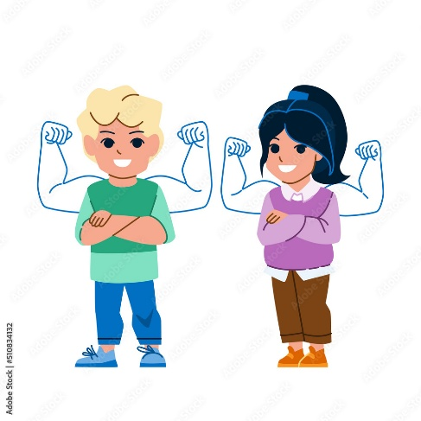**Ključni cilji:**

* razvijanje pozitivne samopodobe in zaupanja vase;
* prepoznavanje lastnih močnih področij, talentov in znanj;
* krepitev odgovornosti in solidarnosti;
* razvijanje sodelovalnih veščin;
* spodbujanje empatije in medsebojnega sprejemanja;
* izvajanje konkretnih skupinskih akcij za pozitivne spremembe.

**Kratek opis vsebine**

Učenci bodo prepoznavali svoja močna področja in ob tem gradili pozitivno samopodobo. Skozi različne dejavnosti bodo razvijali sodelovalne veščine ter veščine medsebojnega sprejemanja. Učili se bodo odgovornosti ter izvajali prostovoljstvo. S pomočjo igre bodo razvijali občutek za druge, doživljali bodo socialno ugodje in zaupanje, delili bodo lastne izkušnje in spoznanja ter načrtovali, razvijali in izvajali skupne mini akcije za boljši svet.

**Načrt dela:**

1. **moja moč – kaj me dela posebnega** (raziskovanje osebnih talentov, lastnosti in močnih področij);
2. **kako sodelujem** (igre zaupanja in sodelovanja, razvoj komunikacijskih veščin);
3. **jaz in drugi** (deljenje osebnih izkušenj, razvijanje empatije);
4. **odgovornost v vsakdanjem življenju** (učenje odgovornega vedenja in prevzemanja pobude);
5. **skupaj zmoremo več – moč skupnosti** (izvajanje prostovoljskih ali dobrodelnih aktivnosti);
6. **lahko mi zaupaš** (spoznavne in sodelovalne igre, vaje aktivnega poslušanja in sprejemanja);
7. **kaj lahko prispevam** (ustvarjanje in izvajanje skupinskih projektov);
8. **praznovanje uspehov** (deljenje občutkov in spoznanj, evalvacija aktivnosti).

Dejavnosti bodo pestre in raznolike, prilagajale se bodo pobudam, idejam in dinamiki skupine. Takšna struktura bo učence opolnomočila ter omogočila celostni razvoj sodelovanja, odgovornosti in medsebojnega sprejemanja na zanimiv in izkustven način.

|  |  |
| --- | --- |
|  | termin |
| **1.** | triada |
|  | učitelj |
|  | pripomoček |

Slika, ki vsebuje besede risanka, oblačila, sličica, animirana risanka

Vsebina, ustvarjena z umetno inteligenco, morda ni pravilna. **Gibalno-plesne minutke**

**Ključni cilji:**

* spodbujanje gibalnega razvoja prvošolcev skozi plesne in ritmične

aktivnosti;

* razvijanje osnovnih motoričnih spretnosti (ravnotežje, koordinacija,

orientacija v prostoru);

* krepitev telesne samozavesti in izražanja skozi gib;
* ustvarjanje pozitivne in sproščujoče učne atmosfere z gibanjem.

**Kratek opis vsebine**

Dejavnost Gibalno-plesne minutke vključuje kratke gibalne aktivnosti, ki so namenjene sprostitvi in aktivaciji učencev med poukom. Skozi enostavne plesne koreografije, ritmične igre in ustvarjalno gibanje otroci razvijajo motorične sposobnosti in veselje do plesa. Uporabljali bomo otroško glasbo, rekvizite (trakovi, žoge, baloni) ter elemente domišljijskega giba. Aktivnosti bodo prilagojene starosti otrok in bodo vključevale sodelovalne igre ter improvizacijo.

**Načrt dela:**

1. **osnovni gibalni elementi** – enostavne ogrevalne igre, vaje za koordinacijo, ritmične igre, spoznavanje različnih načinov gibanja;
2. **plesne koreografije** – učenje kratkih plesnih sekvenc ob glasbi, vključevanje rekvizitov, učenje osnovnih plesnih korakov;
3. **ustvarjalni gib** – prosto izražanje skozi gib, improvizacija na

različne zvrsti glasbe;

1. **skupinsko delo** – skupinsko ustvarjanje plesnih zgodb, plesne igre

v parih in manjših skupinah.

Aktivnosti bodo prilagojene otrokovim potrebam in bodo spodbujale sodelovanje, sprostitev in veselje do gibanja.

|  |  |
| --- | --- |
|  | termin |
| **1.** | triada |
|  | učitelj |
|  | pripomoček |

 **Pravljični svet na dlani**

**Ključni cilji:**

* spodbujanje ljubezni do knjig in pripovedovanja zgodb;
* razvoj poslušanja, razumevanja in domišljijskega izražanja;
* krepitev besednega zaklada in govornega izražanja;
* povezovanje pravljic z različnimi ustvarjalnimi dejavnostmi (likovno, glasbeno, gibalno izražanje);
* spoznavanje osnov gledališke igre;
* izražanje čustev skozi igro vlog.

**Kratek opis vsebine**

Dejavnost Pravljični svet na dlani otrokom odpira vrata v svet domišljije preko pravljic, zgodb in pesmi. Učenci bodo pravljice poslušali, jih pripovedovali, si jih izmišljali, dramatizirali in likovno upodabljali. Ob zgodbah bomo raziskovali čustva, vrednote in razvijali kritično mišljenje. Aktivnosti bodo vključene v igro, gibanje in umetniško izražanje, da bodo otroci skozi izkušnjo poglobili razumevanje vsebine. Spoznali bodo osnove gledališke igre in pripravili krajšo predstavo za vrstnike.

**Načrt dela:**

1. **čarobni pripovedovalec** – poslušanje in pripovedovanje pravljic, izražanje občutkov in razumevanja zgodbe;
2. **pravljica skozi igro** – dramatizacija, igra vlog, uporaba lutk in preprostih rekvizitov;
3. **ustvarjalni kotiček**  – likovno, glasbeno in gibalno izražanje ob pravljicah (risanje junakov, ustvarjanje scenskih elementov, glasbena spremljava zgodb);
4. **ustvarjanje lastnih zgodb** – otroci sami ustvarjajo pravljice in jih pripovedujejo;
5. **gledališka igra** – skupinsko ustvarjanje preproste gledališke igre in nastop pred vrstniki.

|  |  |
| --- | --- |
|  | termin |
| **1.** | triada |
|  | učitelj |
|  | pripomoček |

**Robotek – moj prijatelj**

**Slika, ki vsebuje besede plastika, igrača

Vsebina, ustvarjena z umetno inteligenco, morda ni pravilna.**

**Ključni cilji:**

* spodbujanje logičnega mišljenja in reševanja problemov skozi igro;
* osnovno spoznavanje programiranja z robotom KUBO;
* razvijanje sodelovanja, vztrajnosti in kreativnosti pri reševanju nalog;
* uporaba robota za krepitev prostorske orientacije in razumevanja zaporedij.

**Kratek opis vsebine**

Dejavnost Robotek – moj prijatelj uvaja učence v svet robotike in programiranja na igriv in dostopen način. Z robotom KUBO se bodo otroci učili osnovnih konceptov algoritmičnega razmišljanja, kot so zaporedje, ponavljanje in ukazi. Učenci bodo reševali različne naloge, kjer bodo morali robota s pomočjo programskih ploščic voditi skozi poti, premagovati izzive in raziskovati možnosti ustvarjalnega reševanja problemov. Aktivnosti bodo zasnovane tako, da bodo spodbujale radovednost in timsko delo.

**Načrt dela:**

1. **spoznavanje robota KUBO**  – predstavitev robota, osnovni ukazi,

gibanje po igralni površini;

1. **prvi koraki programiranja** – osnovni ukazi (naprej, levo, desno), sestavljanje preprostih poti;
2. **učenje zaporedja**  – razumevanje zaporedja ukazov, reševanje enostavnih izzivov;
3. **ponavljanje in optimizacija**  – uporaba zank, iskanje najkrajše poti, timsko reševanje nalog;
4. **ustvarjalni izziv**  – samostojno načrtovanje poti in izzivov, predstavitev dosežkov.

|  |  |
| --- | --- |
|  | termin |
| **1.** | triada:  1. razred |
|  | učitelj |
|  | pripomoček |

**Računalnik in jaz**

**Ključni cilji:**

* spoznavanje računalnika;
* razvijanje osnovnih digitalnih veščin;
* varna in odgovorna raba računalnika;
* osnove računalniškega razmišljanja;
* prvi koraki v programiranje.

**Kratek opis vsebine**

Dejavnost Računalnik in jaz bo učencem na igriv način predstavila začetne računalniške teme. Otroci bodo spoznali računalnik, njegove osnovne funkcije ter razvijali digitalne spretnosti. Postopno se bodo uvajali v računalniško mišljenje in preproste koncepte programiranja, pri čemer bo poudarek ostajal na osnovah uporabe tehnologije.

**Načrt dela:**

1. **osnove računalnika:**

* kaj je računalnik in katere dele ima;
* pravilno vklapljanje in izklapljanje računalnika;
* vadba uporabe miške in tipkovnice skozi preproste igre;

1. **osnovna digitalna orodja:**

* risanje in oblikovanje v preprostih programih (npr. Slikar, Tux Paint);
* tipkanje in pisanje preprostih besed v urejevalnikih besedil;

1. **varna uporaba računalnika:**

* osnovna pravila varnosti pri uporabi računalnika;
* spoznanje pomena varnih gesel in odgovorne uporabe interneta;

1. **računalniško razmišljanje brez računalnika:**

* prepoznavanje vzorcev in zaporedij skozi igre;
* učenje osnovnih konceptov algoritmov skozi kartice ali premikanje po tleh;

1. **uvod v programiranje:**

* prvi koraki s ScratchJr ali podobnimi vizualnimi programi;
* razumevanje ukazov in zaporedij preko sestavljanja preprostih animacij;

1. **zaključna dejavnost:**

* učenci samostojno ali v skupinah ustvarijo svojo prvo preprosto digitalno zgodbo ali risbo.

|  |  |
| --- | --- |
|  | termin |
| **1.** | triada:  1. razred |
|  | učitelj |
|  | pripomoček |

**Ciciban poje**

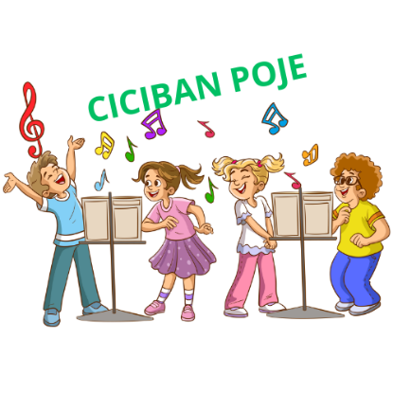**Ključni cilji:**

* spodbujati veselje do petja in glasbenega izražanja;
* razvijati posluh, ritem in glasbene sposobnosti učencev;
* krepiti samozavest in sproščenost pri nastopanju;
* spodbujati sodelovanje in timsko delo v skupini;
* seznanjati z osnovnimi pevskimi tehnikami in pravilnim dihanjem.

**Kratek opis vsebine**

Ciciban poje je namenjen učencem prvega razreda, ki radi pojejo in se izražajo skozi glasbo. Na sproščen in igriv način bodo spoznavali pesmi iz različnih zvrsti, se učili osnovne pevske tehnike ter sodelovali pri ustvarjanju skupnih nastopov. Poudarek bo na petju otroških pesmi, učenju ritma, glasbenih iger in razvoju skupinske povezanosti.

**Načrt dela:**

1. **uvodne ure:**

* spoznavanje otrok skozi glasbene igre;
* uvajanje v pravilno dihanje in pevsko držo;
* preproste vaje za ogrevanje glasu in telesa;

1. **učenje pesmi:**

* petje enostavnih otroških pesmi (ljudske, šolske, praznične pesmi);
* pesmi s spremljavo (klavir, kitara, Orffova glasbila);
* petje pesmi z gibanjem in ritmiziranjem;

1. **ritmika in glasbene igre:**

* učenje osnovnih ritmičnih vzorcev z udarjanjem, ploskanjem, tleskom;
* prepoznavanje in ponavljanje melodij skozi igro;
* igre za razvijanje posluha (ugibanje tonov, petje po posluhu);

1. **priprava na nastope:**

* učenje pesmi za šolske prireditve;
* vaje za javno nastopanje (držanje telesa, izraznost, interpretacija pesmi);
* povezovanje petja z enostavno koreografijo ali igranjem na male ritmične instrumente;

1. **zaključek leta:**

* predstavitev naučenih pesmi staršem in učiteljem;
* glasbena pravljica ali mini koncert;
* evalvacija in podelitev priznanj za sodelovanje.

|  |  |
| --- | --- |
|  | termin |
| **1.** | triada:  1. razred |
|  | učitelj |
|  | pripomoček |

**Otroški pevski zbor**

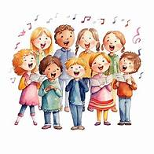

**Ključni cilji:**

* spodbujati ljubezen do petja in glasbe;
* razvijati glasbene in pevske spretnosti (intonacija, ritem, dikcija);
* krepiti skupinsko sodelovanje in samozavest pri nastopanju;
* ustvariti veselo in spodbudno glasbeno okolje.

**Kratek opis vsebine**

Otroški pevski zbor vključuje učenje pesmi, prilagojenih starosti otrok, dihalne in vokalne vaje ter osnove glasbenega izražanja. Program bo temeljil na igrivem pristopu, kjer bodo otroci skozi petje razvijali glasbeni posluh, ritem in izražanje. Poudarek bo na skupinski dinamiki in sproščenem nastopanju.

**Načrt dela:**

**1**. **ogrevanje in upevalne vaje** – dihalne vaje, raztezanje, vokalne vaje;

**2. spoznavanje pesmi** – učenje melodije, ritma in besedila;

**3. izražanje in interpretacija** – poudarek na dinamiki in občutku;

**4. skupinska usklajenost** – vaje za harmonijo in enotnost glasov;

**5. priprava na nastop** – vaja s spremljavo, gibanje na odru;

**6. nastopi na prireditvah** – predstavitev pesmi.

Program bo prilagojen različnim glasbenim zmožnostim otrok, da bodo lahko vsi uživali v petju. Temeljil bo na igrivem pristopu, kjer bodo skozi petje razvijali glasbeni posluh, ritem in izražanje. Poudarek bo na skupinski dinamiki in sproščenem nastopanju.

|  |  |
| --- | --- |
|  | termin |
| **1.** | triada:  2. in 3. razred |
|  | učitelj |
|  | pripomoček |

 **Šah-mat**

**Ključni cilji:**

* spodbujanje logičnega in strateškega razmišljanja;
* razvijanje sposobnosti reševanja problemov;
* izboljšanje koncentracije, pozornosti in potrpežljivosti;
* krepitev spomina in vizualizacije premikov figur;
* uvajanje osnovnih konceptov kombinatorike in prostorske orientacije;
* krepitev socialnih spretnosti skozi igro in sodelovanje.

**Kratek opis vsebine**

Šah imenujemo kraljevska igra, ne zato, ker v njej nastopa kralj, in ne zato, ker bi jo igrali kralji, temveč zato, ker je s svojo poštenostjo, neizčrpno vsebino in lepoto stvaritev igra nad igrami, v vzgojnem in v kulturnem pomenu.

Vsebina bo prilagojena starostni skupini in bo zajemala postopno učenje osnov igre, razvoj strategij in reševanje taktičnih situacij. Dejavnost bo potekala v obliki igre in interaktivnih vaj, da bodo učenci na zabaven način razvijali logično mišljenje, potrpežljivost ter sposobnost reševanja problemov.

**Načrt dela:**

1. **osnovna pravila in gibanje figur –** predstavitev šahovnice in pravil igre;
2. **temeljni principi igre –** poudarek na varnosti figur in preprečevanju hitrih izgub;
3. **osnovne taktike –** prepoznavanje in izvajanje osnovnih taktik;
4. **osnovne strategije –** poučevanje pomena razvoja figur;
5. **osnovni matni vzorci –** pojasnitev osnovnih matnih vzorcev in njihove uporabe.

Preko redne prakse in spodbujanja samostojnega razmišljanja se bodo učenci postopoma razvili v boljše igralce in razmišljujoče posameznike.

|  |  |
| --- | --- |
|  | termin |
| **1.** | triada |
|  | učitelj |
|  | pripomoček |

 **Socialne in družabne igre**

**Ključni cilji:**

* spodbujanje sodelovanja, komunikacije in pozitivnih odnosov med učenci;
* razvijanje strateškega razmišljanja, potrpežljivosti in reševanja konfliktov;
* krepitev socialnih veščin, kot so aktivno poslušanje, argumentiranje in

skupinsko odločanje;

* omogočanje sprostitve in zabave skozi različne družabne igre.

**Kratek opis vsebine**

Učenci bodo s pomočjo različnih iger razvijali socialne in miselne veščine. Vključene bodo družabne igre (strategijske, miselne, besedne, timske igre) in socialne igre (igre zaupanja, komunikacijske igre, igre vlog). Cilj je, da učenci preko iger pridobijo nove spretnosti in izboljšajo odnose s sovrstniki.

**Načrt dela:**

1. **spoznajmo se s pomočjo iger** – igre za spoznavanje in krepitev skupinske dinamike, komunikacijske igre za izboljšanje izražanja in poslušanja, osnovna pravila timskega sodelovanja v igrah;
2. **strategije in miselne igre** – družabne igre, ki spodbujajo logično razmišljanje, razvijanje potrpežljivosti in strateškega načrtovanja, skupinske igre za reševanje problemov;
3. **igre zaupanja in sodelovanja** – igre za krepitev zaupanja in empatije, igre vlog za razumevanje različnih perspektiv in čustev, razprava o pošteni igri in pomembnosti spoštovanja pravil igre;
4. **ustvarjalne in improvizacijske igre** – besedne in pripovedne igre za spodbujanje domišljije (npr. zgodbe v verigi, improvizacija), sodelovalne igre, v katerih učenci ustvarjajo pravila, razvijanje sposobnosti razmišljanja in prilagajanja;
5. **igre po izbiri učencev.**

|  |  |
| --- | --- |
|  | termin |
| **1.** | triada:  2. in 3. razred |
|  | učitelj |
|  | pripomoček |

 **To sem jaz, to smo mi!**

**Ključni cilji:**

* razvijanje čustvene inteligence;
* spodbujanje dobrih medsebojnih odnosov;
* seznanitev z osnovnimi tehnikami sproščanja.

**Kratek opis vsebine**

Čustva vplivajo na vsa področja v življenju – na zdravje, vedenje, učenje in medsebojne odnose. Zavedanje sebe otrokom pomaga obvladati lastna čustva in hitreje najdejo orodja za samopomoč. Hkrati pa lažje prepoznavajo čustva drugih ter posledično krepijo svojo empatijo, torej sposobnost vživljanja v čustva drugih.

Učenci se bodo skozi praktične vaje učili spretnosti samozavedanja in obvladovanja široke palete čustev. Aktivnosti bodo prilagojene njihovim interesom, zato bodo vzporedno krepili lastno pozitivno samopodobo.

**Načrt dela:**

1. **samozavedanje;**
2. **obvladovanje čustev;**
3. **spoprijemanje s stresom;**
4. **pozitivna samopodoba;**
5. **tehnike sproščanja;**
6. **skupinska dinamika.**

Dejavnosti bodo temeljile na praktičnem učenju – skupinskih igrah,

igrah vlog in vizualizaciji.

|  |  |
| --- | --- |
|  | termin |
| **1.** | triada:  2. in 3. razred |
|  | učitelj |
|  | pripomoček |

**Lahkih nog naokrog**

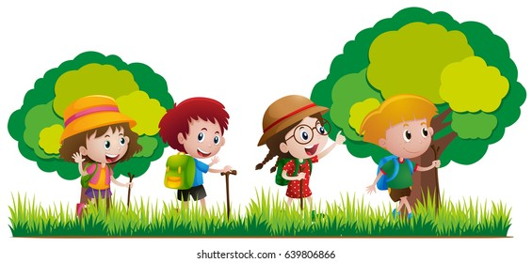

**Ključn****i cilji:**

* spodbujanje ljubezni do narave: razvijanje spoštovanja in varovanja naravnega okolja;
* razvijanje gibalnih spretnosti: izboljšanje koordinacije, ravnotežja in vzdržljivosti;
* krepitev zdravja in dobrega počutja: spodbujanje aktivnega preživljanja prostega časa v naravi;
* spoznavanje kulturne in naravne dediščine: odkrivanje znamenitosti in posebnosti na lokalnem in širšem področju.

**Kratek opis vsebine**

Na pohodih bodo učenci odkrivali lepote gorske pokrajine, ozaveščali pomembnost ohranjanja narave in gorskega okolja, spoznavali osnove planinstva in ustvarjali pozitiven odnos do narave. Osnovno vodilo bo navajanje otrok na aktivno preživljanje prostega časa v naravi oziroma uresničevanje cilja 'gorništvo kot način življenja'.

**Načrt dela:**

**1.** **v šolskem letu bo organiziranih šest pohodov,** in sicer trije v jesenskem delu in trije spomladi (ob sobotah);

**2.** **učence, predvsem najmlajše, bodo lahko spremljali tudi starši**;

**3.** **kot pristop k dejavnosti bo potrebno izpolniti izjavo Planinske zveze in plačati članarino za koledarsko leto**;

**4.** **vsaj en pohod se bo organiziral v Šaleški dolini, ostali pohodi bodo vezani tudi na avtobusni prevoz**, katerega strošek se bo poravnal na položnici;

**5.** **planinske izlete bodo vodili izkušeni vodniki Planinskega društva Velenje in mentorica šole**.

|  |  |  |  |
| --- | --- | --- | --- |
|  | termin |  |  |
| **1.** | triada |  |  |
|  | učitelj |  |  |
|  | pripomoček |  |  |

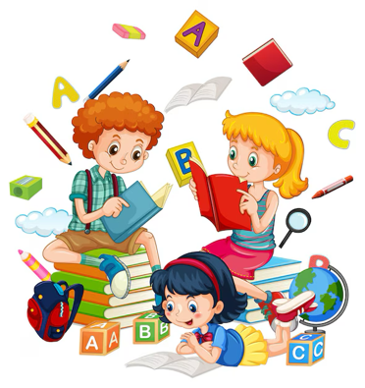

**Učenje igranja**

**Ključni cilji:**

* + spodbujati ustvarjalnost in domišljijo pri načrtovanju didaktičnih iger;
  + razvijati sodelovanje, vztrajnost in ročne spretnosti pri izdelavi iger;
  + povezovati učenje s sproščenim in zabavnim pristopom;
  + poglabljati znanje različnih predmetov skozi igranje didaktičnih iger.

**Kratek opis vsebine**

Učenci bodo sami izdelovali in preizkušali didaktične igre za različne predmete (matematika, slovenščina, naravoslovje ipd.). Skozi ustvarjalni proces bodo razvijali svoje ideje, oblikovali igralna pravila ter izdelali igre iz različnih materialov. Tako bodo na igriv način utrjevali učno snov, razvijali logično mišljenje in krepili motorične spretnosti.

**Načrt dela:**

1. **spoznavanje didaktičnih iger** (pregled obstoječih iger in njihovih značilnosti);

2. **načrtovanje lastne igre** (izbira predmeta, določanje cilja igre, oblikovanje pravil);

3. **izdelava igre** (risanje, barvanje, oblikovanje igralnih pripomočkov);

4. **testiranje igre** (igranje v skupinah, prilagajanje pravil po potrebi);

5. **predstavitev in evalvacija** (predstavitev končnih izdelkov, izmenjava iger med učenci).

Dejavnost bo potekala skozi ustvarjalne delavnice, skupinsko delo in praktične preizkuse iger. Učenci bodo na zabaven način razvijali svoje ideje ter ob tem krepili znanje in spretnosti, ki jim bodo koristile pri nadaljnjem učenju.

|  |  |  |  |
| --- | --- | --- | --- |
|  | termin |  |  |
| **1.** | triada |  |  |
|  | učitelj |  |  |
|  | pripomoček |  |  |

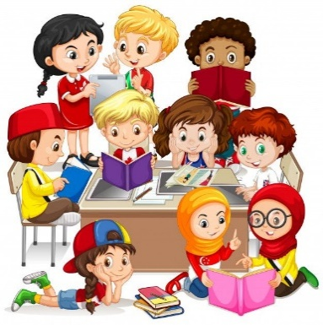**Pogumni koraki v svet slovenščine**

**Ključni cilji:**

* učencem omogočiti hitrejše vključevanje v novo okolje;
* spodbujati komunikacijo v slovenskem jeziku;
* učencem omogočati varno in spodbudno učno okolje pri usvajanju novega jezika.

**Kratek opis vsebine**

Aktivnost bo namenjena učencem priseljencem oz. vsem tistim, ki bi v svet slovenskega jezika radi zakorakali še pogumneje.

Preko igre, gibanja, petja, učenja rim, plesa, lutk in likovnega izražanja se bodo podali v svet slovenskih besed in kulture. V varnem in ustvarjalnem okolju bodo krepili svojo samozavest.

Učenci bodo jezik usvajali v njim prilagojenem ritmu, na prijeten in raznolik način, ob tem pa bodo imeli možnost hitrejšega vključevanja v slovensko šolo.

**Načrt dela:**

**1. predvideni so različni vsebinski sklopi, ki se bodo prilagajali ali dopolnjevali glede na potrebe, starost, jezikovno predznanje in interese učencev v skupini;**

**2. učenci bodo preko socialnih iger usvajali besedišče in druge komunikacijske spretnosti v slovenskem jeziku;**

**3. učencem bo ponujena učna pomoč pri predmetih, kjer bi jezikovne ovire lahko predstavljale težave pri doseganju različnih učnih ciljev.**

|  |  |  |  |
| --- | --- | --- | --- |
|  | termin |  |  |
| **1.** | triada |  |  |
|  | učitelj |  |  |
|  | pripomoček |  |  |

 **SOS-urice/Znam za več**

**(dopolnilni in dodatni pouk)**

**Kratek opis vsebine**

SOS-ure bodo namenjene učencem, ki bodo pri rednem pouku potrebovali dodatno razlago in pomoč pri razumevanju, usvajanju snovi, učenju. Cilj bo izboljšati razumevanje snovi, odpraviti morebitne težave ter okrepiti samozavest učencev pri reševanju nalog, izzivov, problemov.

Učenci bodo pri urah Znam za več s poglobljenimi in razširjenimi vsebinami ter z različnimi metodami dela, kot so samostojno učenje, problemski pouk, eksperimentalno delo in priprave na tekmovanja, dosegali najvišje učne cilje.